目 录
SmartMesh是什么
什么是物模型
消息通信Topic
新建产品
新建设备
远程更新配置

SmartMesh是什么
SmartMesh是什么
SmartMesh物联网平台是一个功能丰富的物联网设备管理监测的解决方案，支持私有化部署，专为中小企业和个人用户而设计开发。 通过提供一系列易于使用的工具和功能，使用户能够有效地管理和控制各种智能设备。
SmartMesh物联网平台集成了设备接入、设备管理、数据安全通信、消息订阅、消息转发和数据服务（存储、分析、过滤、解析、集成等）等能力的一体化平台。向下支持连接海量设备，采集设备数据上云；向上提供云端API，服务端可通过云端SDK调用云端API将指令下发至设备端，实现远程控制。
SmartMesh 可接入各类网关，传感器、执行器、控制器、通信模组、智能硬件等，实现数据采集、远程控制，数据分析、告警通知、智能联动，并开放 API 和实时消息，便于业务系统集成和扩展开发。
技术栈
- 前端技术栈为，基于 Vue2 框架编写，使用 ElementUI，ECharts4 + Axios
- 后端技术栈为：Golang + Mysql + Redis + Influxdb + EMQX
- 设备属性通过 MQTT 协议和 HTTP 协议与后端交互

设备接入
SmartMesh 提供全面开放的接入协议，让设备上云更容易。支持 MQTT TCP HTTP 通信协议以及网关 MQTT 协议。
不论是传感器、控制器，还是网关、工控机，将所有设备集成到一个平台进行统一管理，实现数据和智能联动的可能性。

什么是物模型
什么是物模型
物模型是SmartMesh物联网平台为产品定义的数据模型，用于描述产品的功能。本文介绍物模型相关概念和使用限制。

功能说明
物模型是物理空间中的实体（如传感器、车载装置、楼宇、工厂等）在云端的数字化表示，从属性、服务和事件三个维度，分别描述了该实体是什么、能做什么、可以对外提供哪些信息。定义了物模型的这三个维度，即完成了产品功能的定义。

功能类型 | 说明
属性（Property） | 用于描述设备运行时具体信息和状态。  例如，环境监测设备所读取的当前环境温度、智能灯开关状态、电风扇风力等级等。  属性可分为读写和只读两种类型。读写类型支持读取和设置属性值，只读类型仅支持读取属性值。
服务（Service） | 指设备可供外部调用的指令或方法。服务调用中可设置输入和输出参数。输入参数是服务执行时的参数，输出参数是服务执行后的结果。  相比于属性，服务可通过一条指令实现更复杂的业务逻辑，例如执行某项特定的任务。  服务分为异步和同步两种调用方式。
事件（Event） | 设备运行时，主动上报给云端的信息，一般包含需要被外部感知和处理的信息、告警和故障。事件中可包含多个输出参数。  例如，某项任务完成后的通知信息；设备发生故障时的温度、时间信息；设备告警时的运行状态等。  事件可以被订阅和推送。
物联网平台支持为产品定义多组功能（属性、服务和事件）。一组功能定义的集合，就是一个物模型模块。多个物模型模块，彼此互不影响。
物模型模块功能，解决了工业场景中复杂的设备建模，便于在同一产品下，开发不同功能的设备。
例如，电暖扇产品的功能属性有电源开关、档位（高、中、低）和室内温度，您可以在一个模块添加前2个属性，在另一个模块添加三个属性，然后分别在不同设备端，针对不同物模型模块功能进行开发。此时，该产品下不同设备就可以实现不同功能。
物联网平台已提供默认模块，您可根据需要新增自定义模块。每个产品中默认模块和自定义模块总个数不能超过200个。

消息通信Topic
什么是Topic
在发布/订阅消息的MQTT协议中，Topic用于定义消息传输的通道和路径，设备通过Topic将消息发布到物联网平台，物联网平台将消息发送给订阅Topic的设备。为方便海量设备基于Topic进行通信，简化授权操作，物联网平台定义了产品Topic类和设备Topic。本文介绍MQTT协议的原理、Topic的概念及分类。

新建产品
产品是一类设备的统称，一般对应网关设备的产品型号，一个现场中，可以使用多个相同或不同型号的网关设备。
一个产品有一种或多种功能，都需要添加到产品中，后续在设备使用时，可以直接选用该款产品，对应提供的各类功能服务。
点击新增按钮后，填写产品的相关信息。
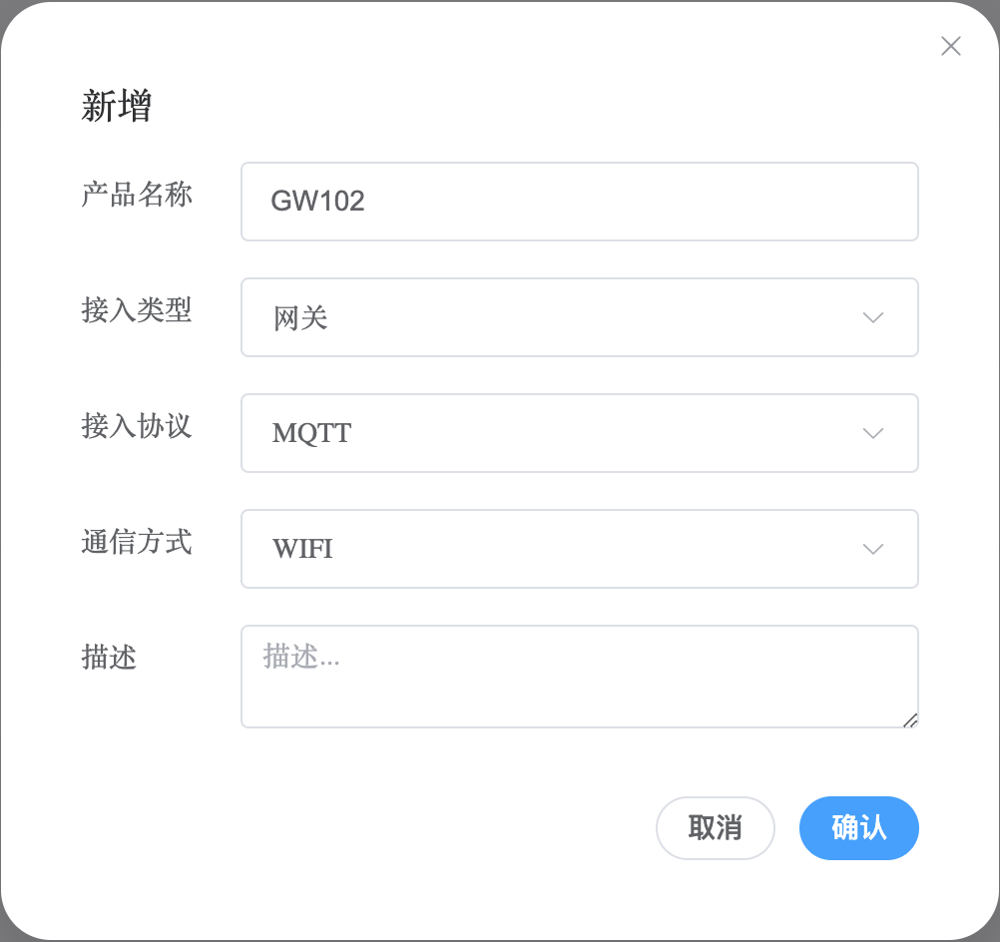
点击确认后，可以在查看设备详情中添加设备的属性，事件和服务功能。
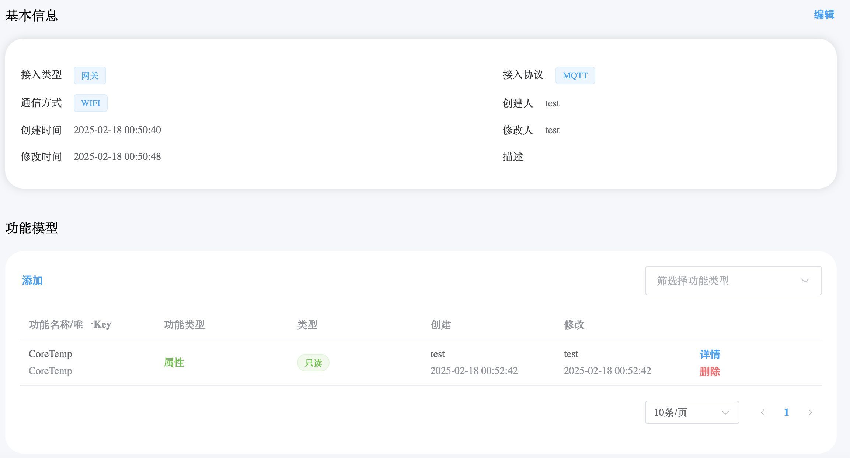
这里添加了CoreTemp属性，表示设备内部的核心温度。

新建设备
设备是对应于应用场景中部署的设备，实现了所需要的各类业务应用功能。设备的功能都是提前定义在产品中，设备这里主要是对使用中的功能，变更参数或配置信息。
添加设备，选择设备所属的产品型号。
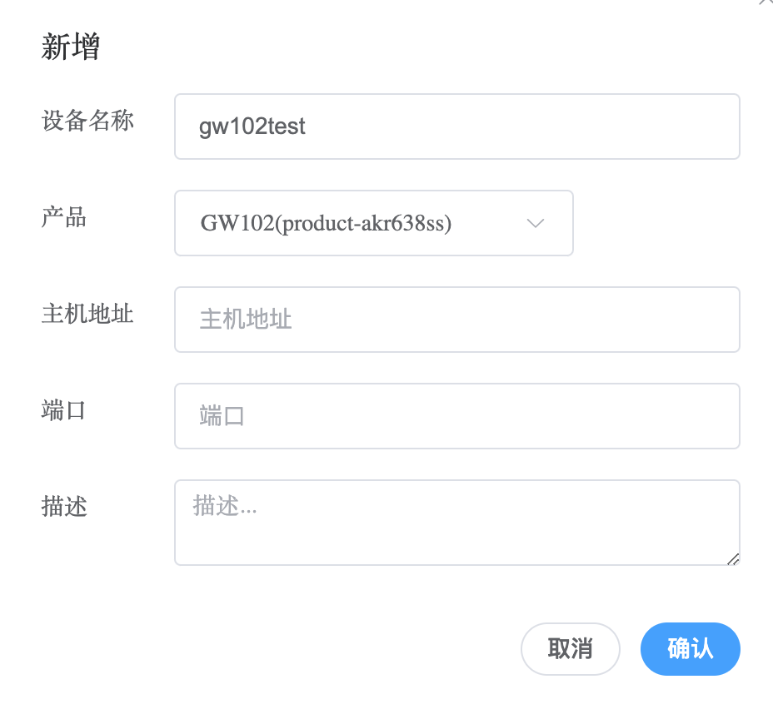
添加设备成功后，点击启动，设备后续才能使用，并且上报数据会显示在详情中。
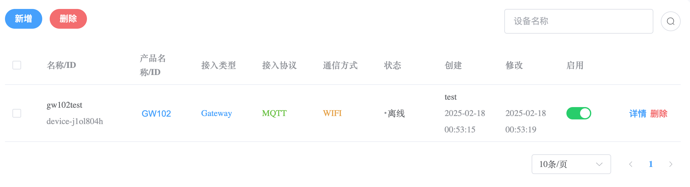

远程更新配置
网关类设备的应用场景中，经常需要对网关远程配置或更新业务应用的参数或配置文件，smartmesh支持远程更新业务应用的配置。
业务应用的配置分为配置参数和配置文件。配置文件最大为2MByte，支持多种文件格式，如json, ini, xml, yaml, toml文件格式。
操作方法如下
- 选择需要更新配置文件的产品和设备
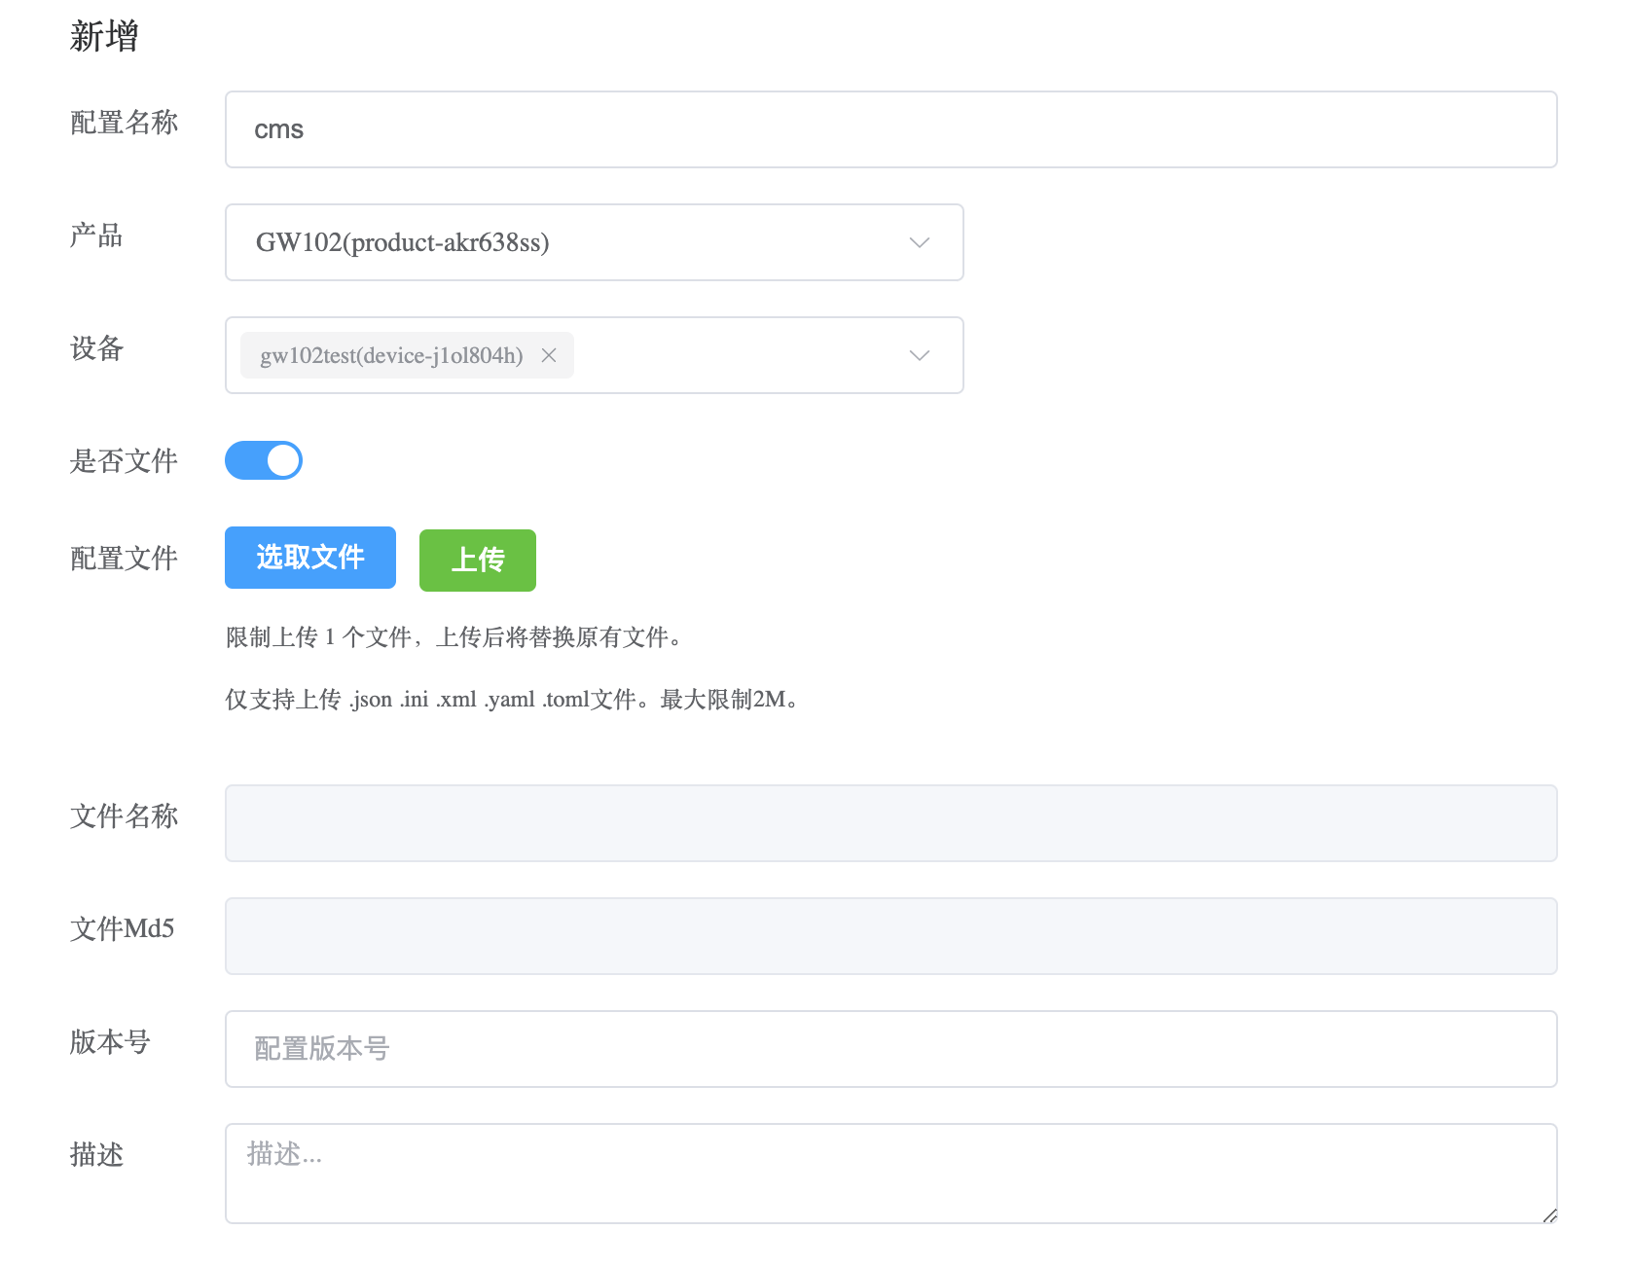
- 选择配置文件ini文件，点击上传按钮，会提示上传成功
- 填写当前文件的版本号和描述信息，用来区分配置文件的版本
- 最后点击确认按钮即可
- 列表页面，点击下发按钮，就可以将该配置文件推送到网关设备
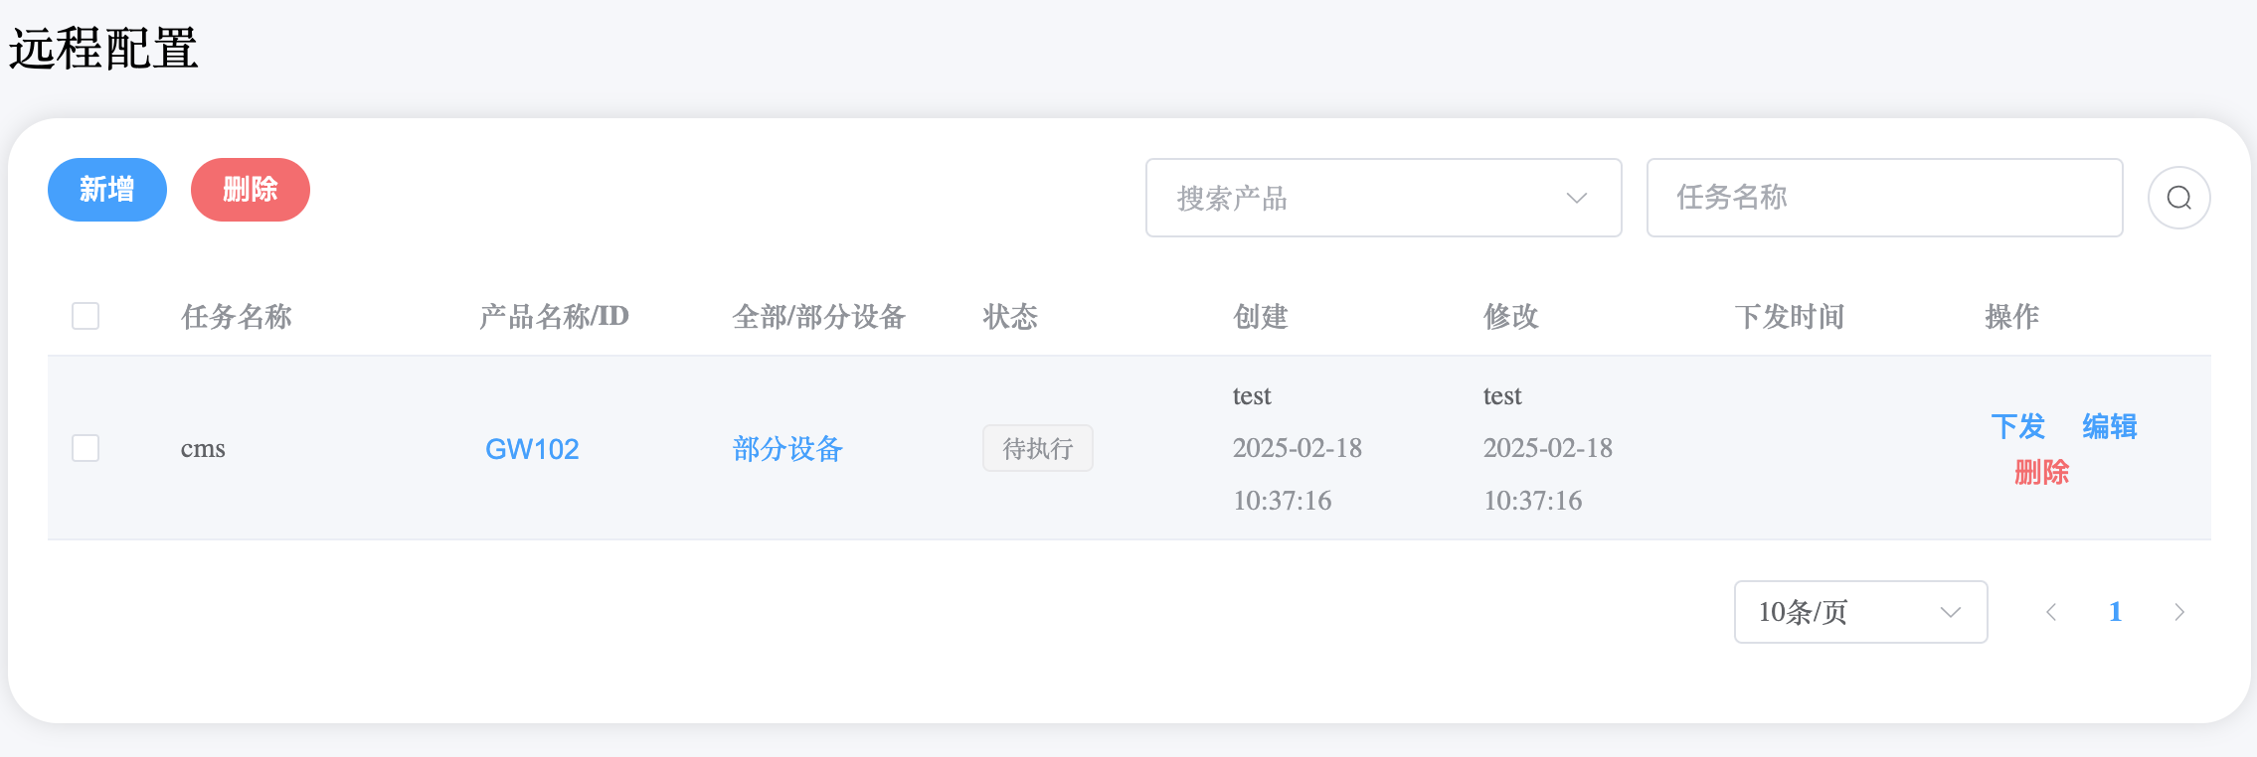
网关设备收到推送的MQTT消息后，会通过HTTP方式下载该配置文件，然后根据具体业务应用的需求，存放在指定位置即可。

